Dzień dobry Kochane Dzieci !!!
Przed nami kolejny pracowity dzień, ale patrząc na zdjęcia przesyłane przez Waszych rodziców, mogę stwierdzić, że żadne zadania nie sprawiają Wam kłopotu
Jestem z Was bardzo dumna

Czwartek 02.04.2020r.
Temat: Wiosenne przebudzenia.

- Na początek przypomnij sobie wierszyk o kwietniu. Zanim to jednak zrobisz, zadbaj o to, aby Twoja recytacja była wyraźna i pogimnastykuj przez chwilkę swoją buzię:
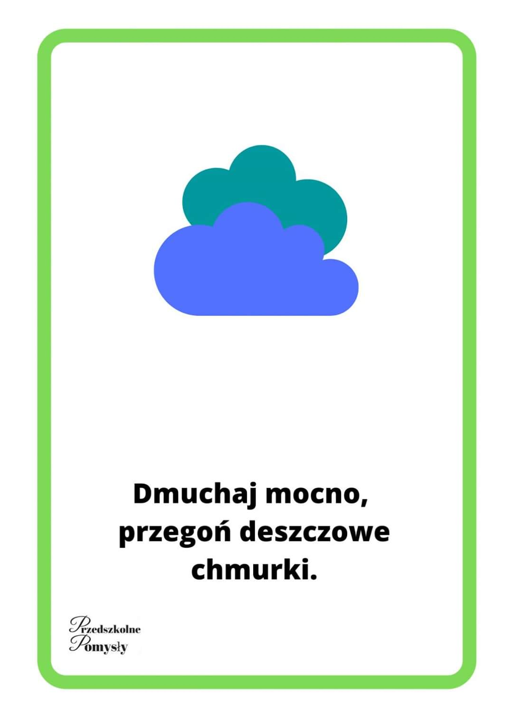
Jak już skończyłaś/eś gimnastykę przypomnij sobie wierszyk:
„Kwiecień- plecień wciąż przeplata (dzieci wykonują dłońmi „młynek”)
- trochę zimy, trochę lata. (wykonują krok do przodu)
Witaj, kwietniu, z kwiatów koszem! (machają dłonią na powitanie)
Nie syp śniegiem, bardzo proszę… (kiwają palcem wskazującym w geście zaprzeczenia)

- Obejrzyj filmik:
https://www.youtube.com/watch?v=9tDWu9XlDnE

- Otwórz książkę na stronie 56.
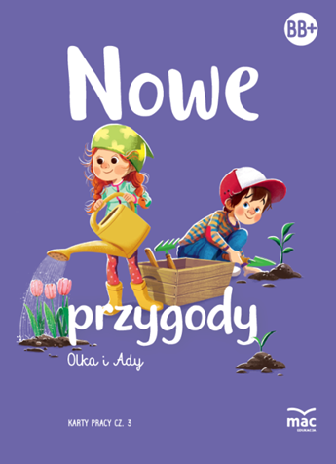

- Na podstawie ilustracji w książce, schematu poniżej, oraz informacji z filmiku opowiedz o tym, jak rozwija się żaba.

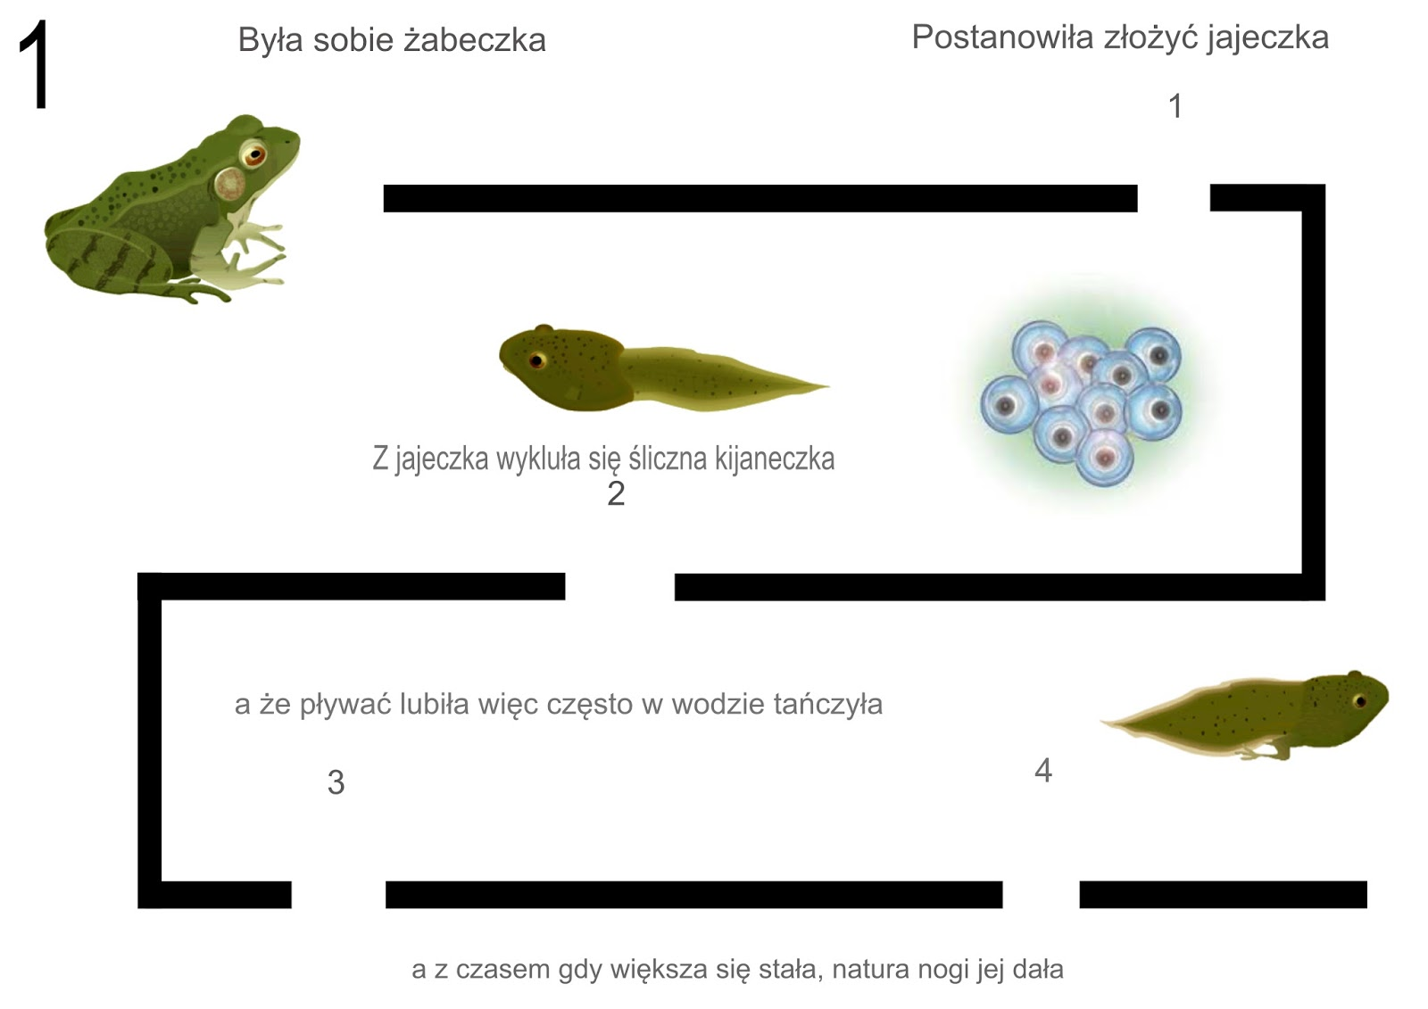

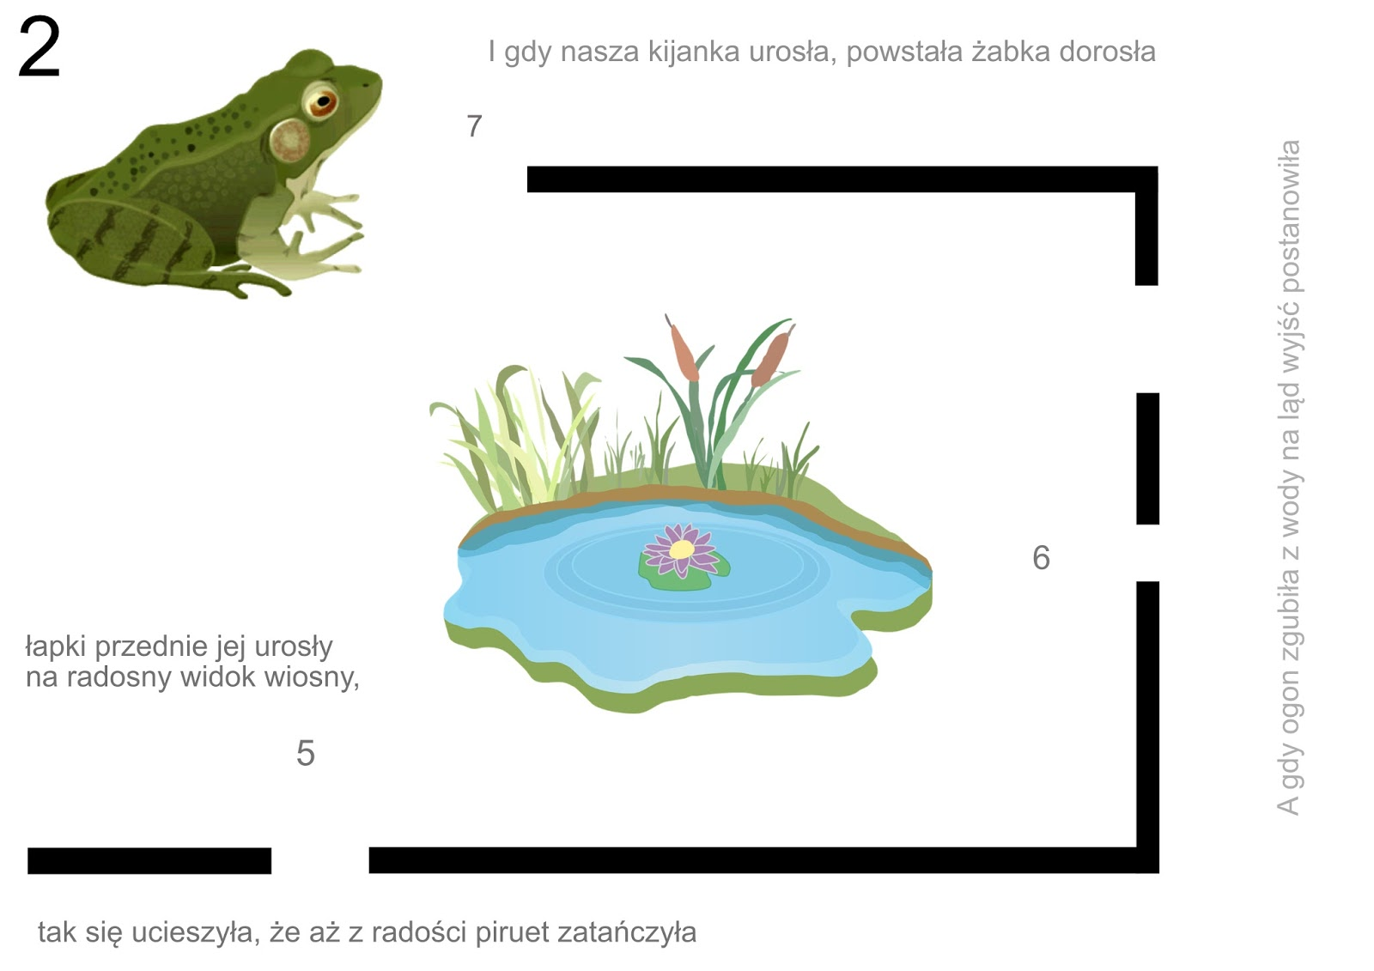
- Dokończ rysować żaby według wzoru- pamiętaj, że każda ma wyglądać tak samo jak pierwsza
Następnie pokoloruj je.
- Chwila przerwy- czas na zabawę muzyczną z liczeniem.
Zabawa ta rozwija umiejętność liczenia, a także koncentrację uwagi.
Nagranie przesyłam w osobnym pliku

- Dowiedzieliśmy się już jak rozwija się żaba. Teraz przyjrzymy się bliżej rozwojowi roślin
- Obejrzyj filmik:
https://www.youtube.com/watch?v=w77zPAtVTuI
- Popatrz uważnie na poniższe ilustracje, które przedstawiają niezbędne rzeczy, których potrzebuje roślina, żeby rosnąć. Poproś dorosłego, o przeczytanie napisów

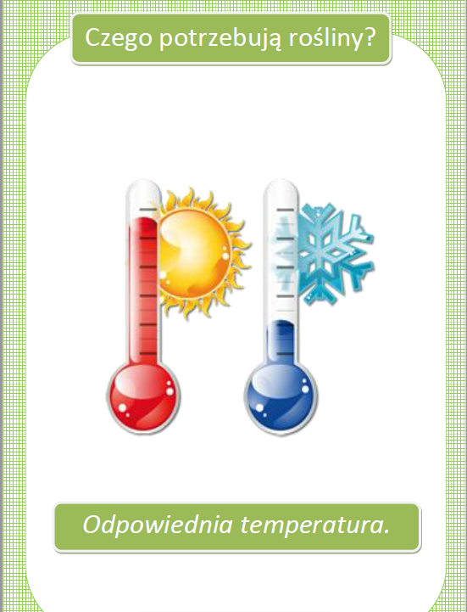
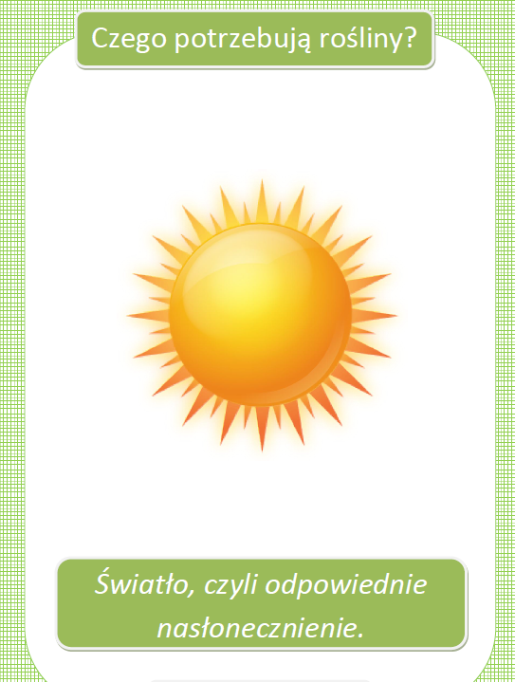

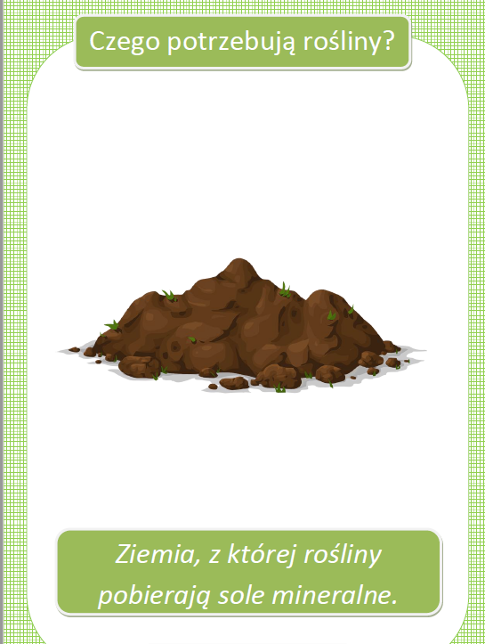
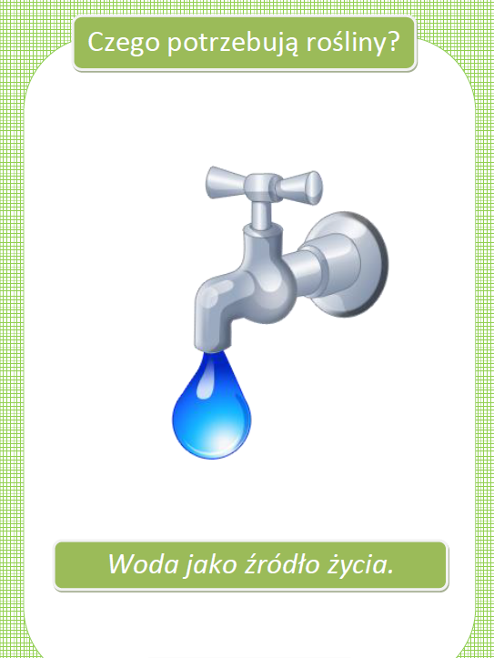

- Popatrzcie teraz na zdjęcia, które przedstawiają rozwój rzeżuchy, którą zasiała Wasza koleżanka Zuzia Dziękuję mamie Zuzi za zrobienie tak pięknej prezentacji

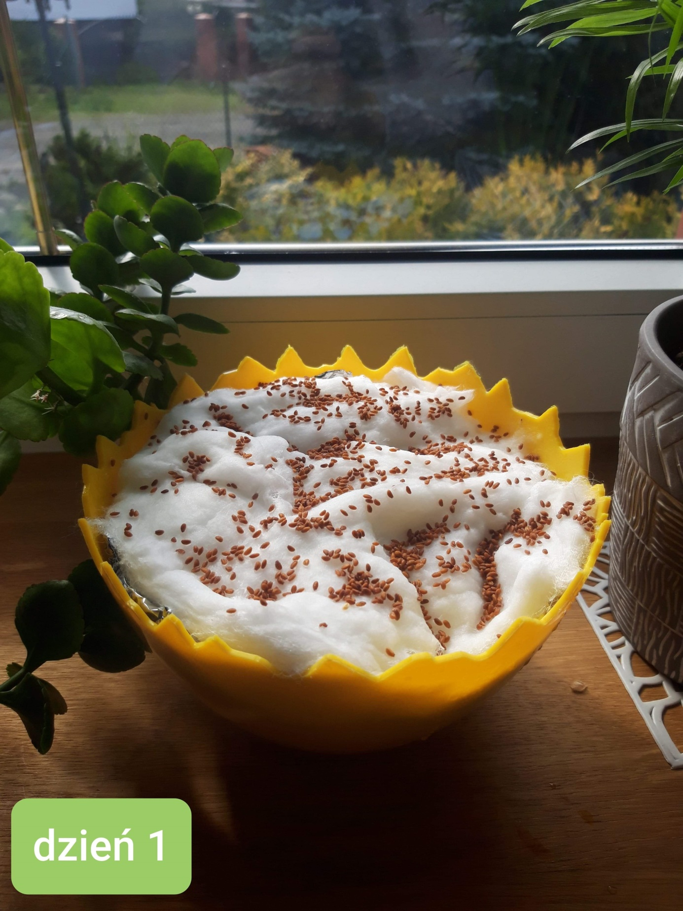

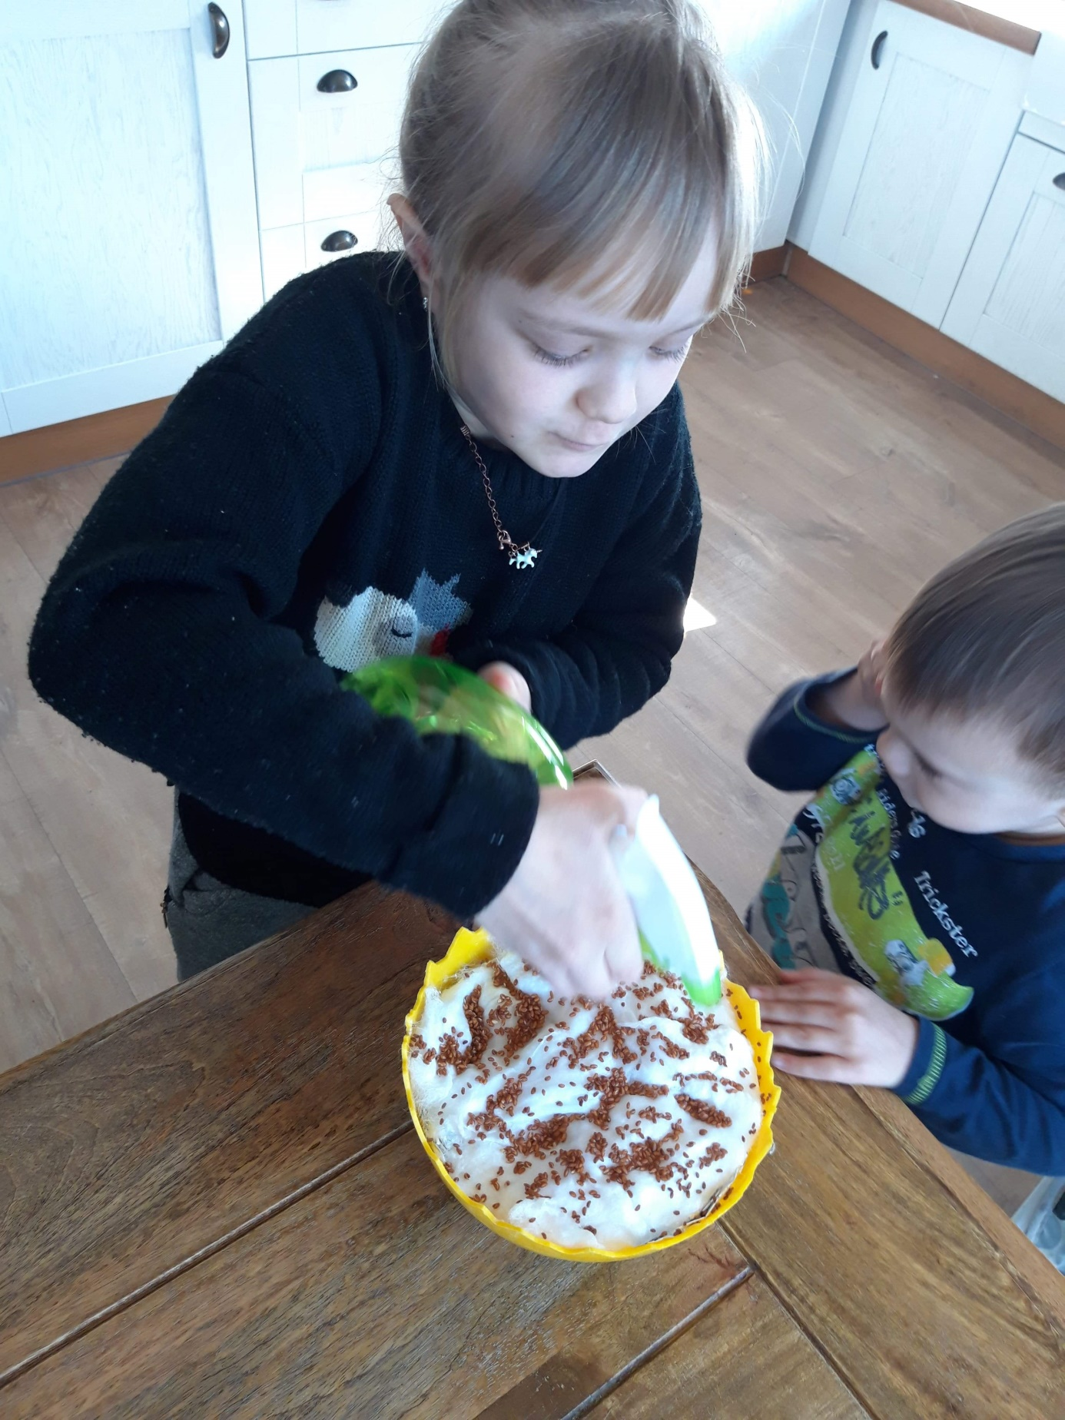
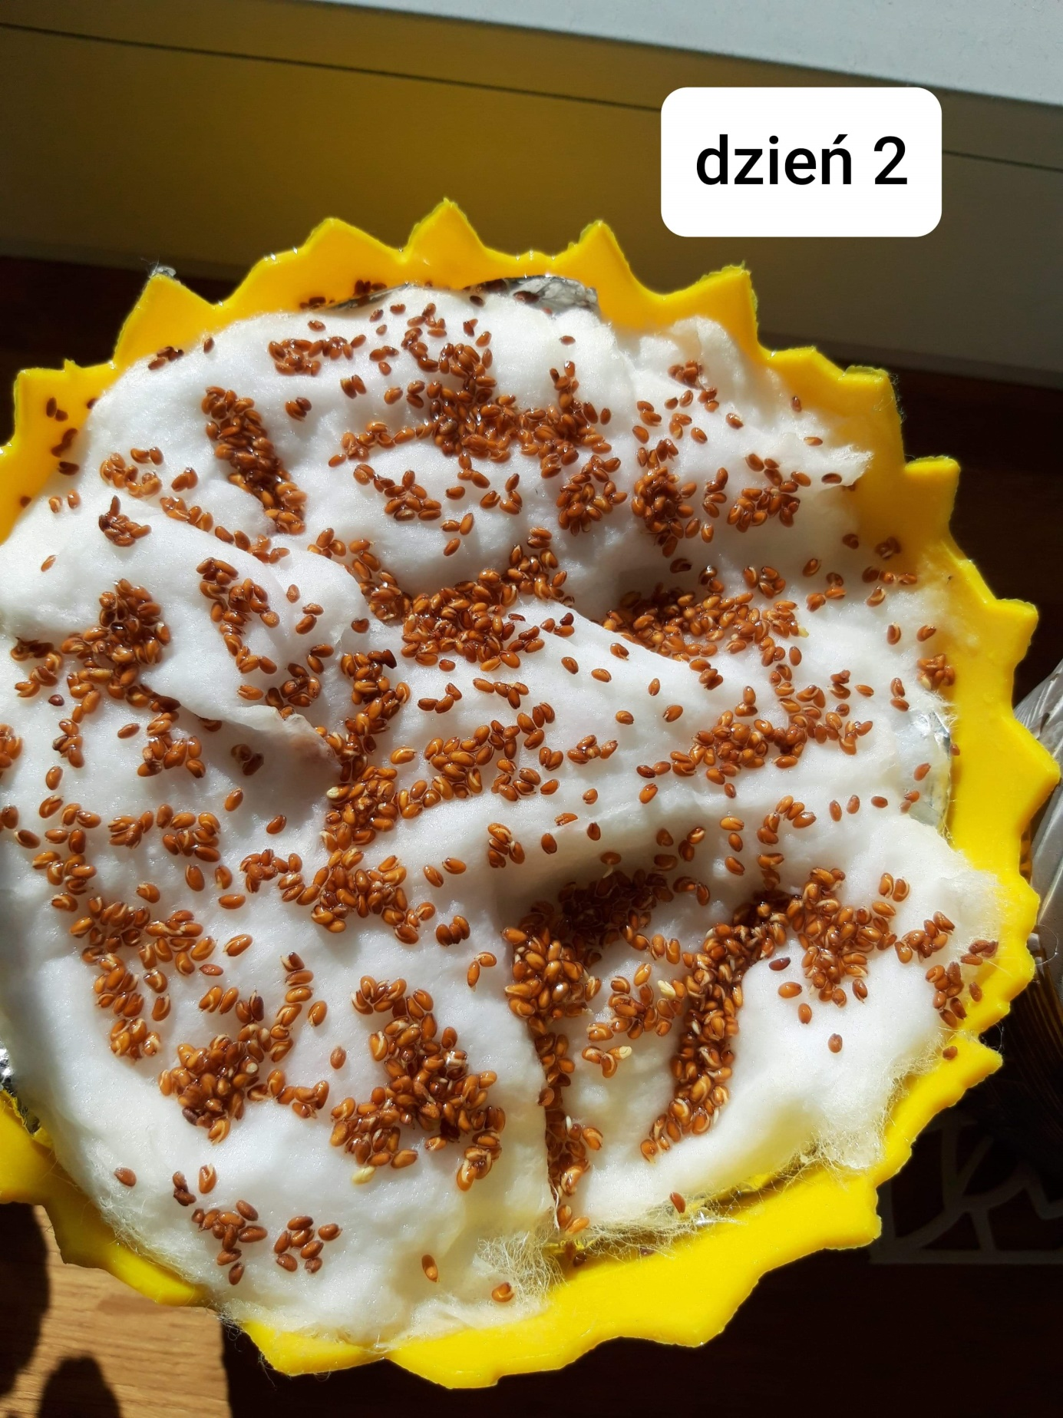
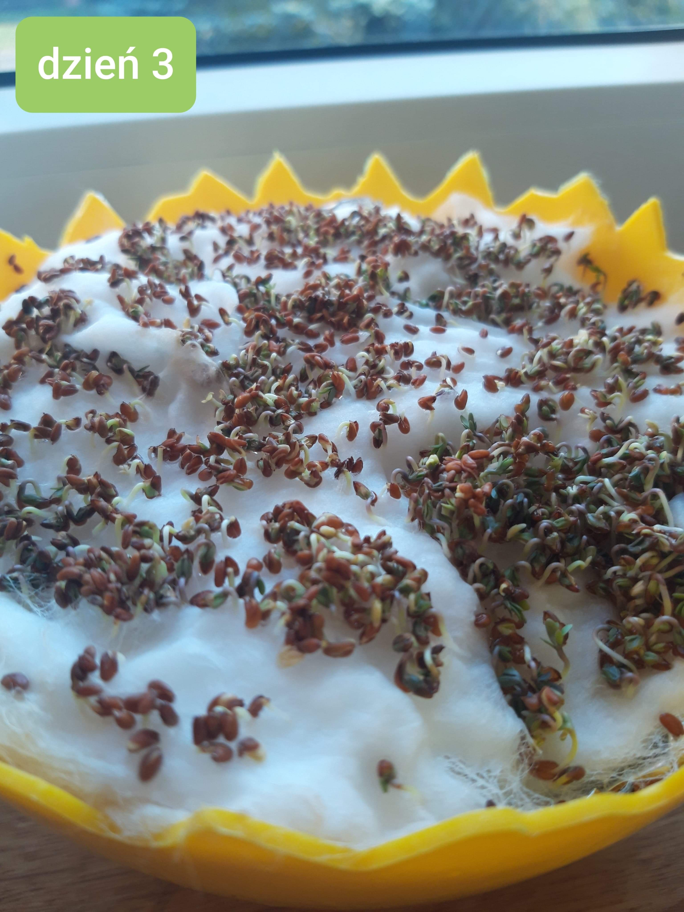
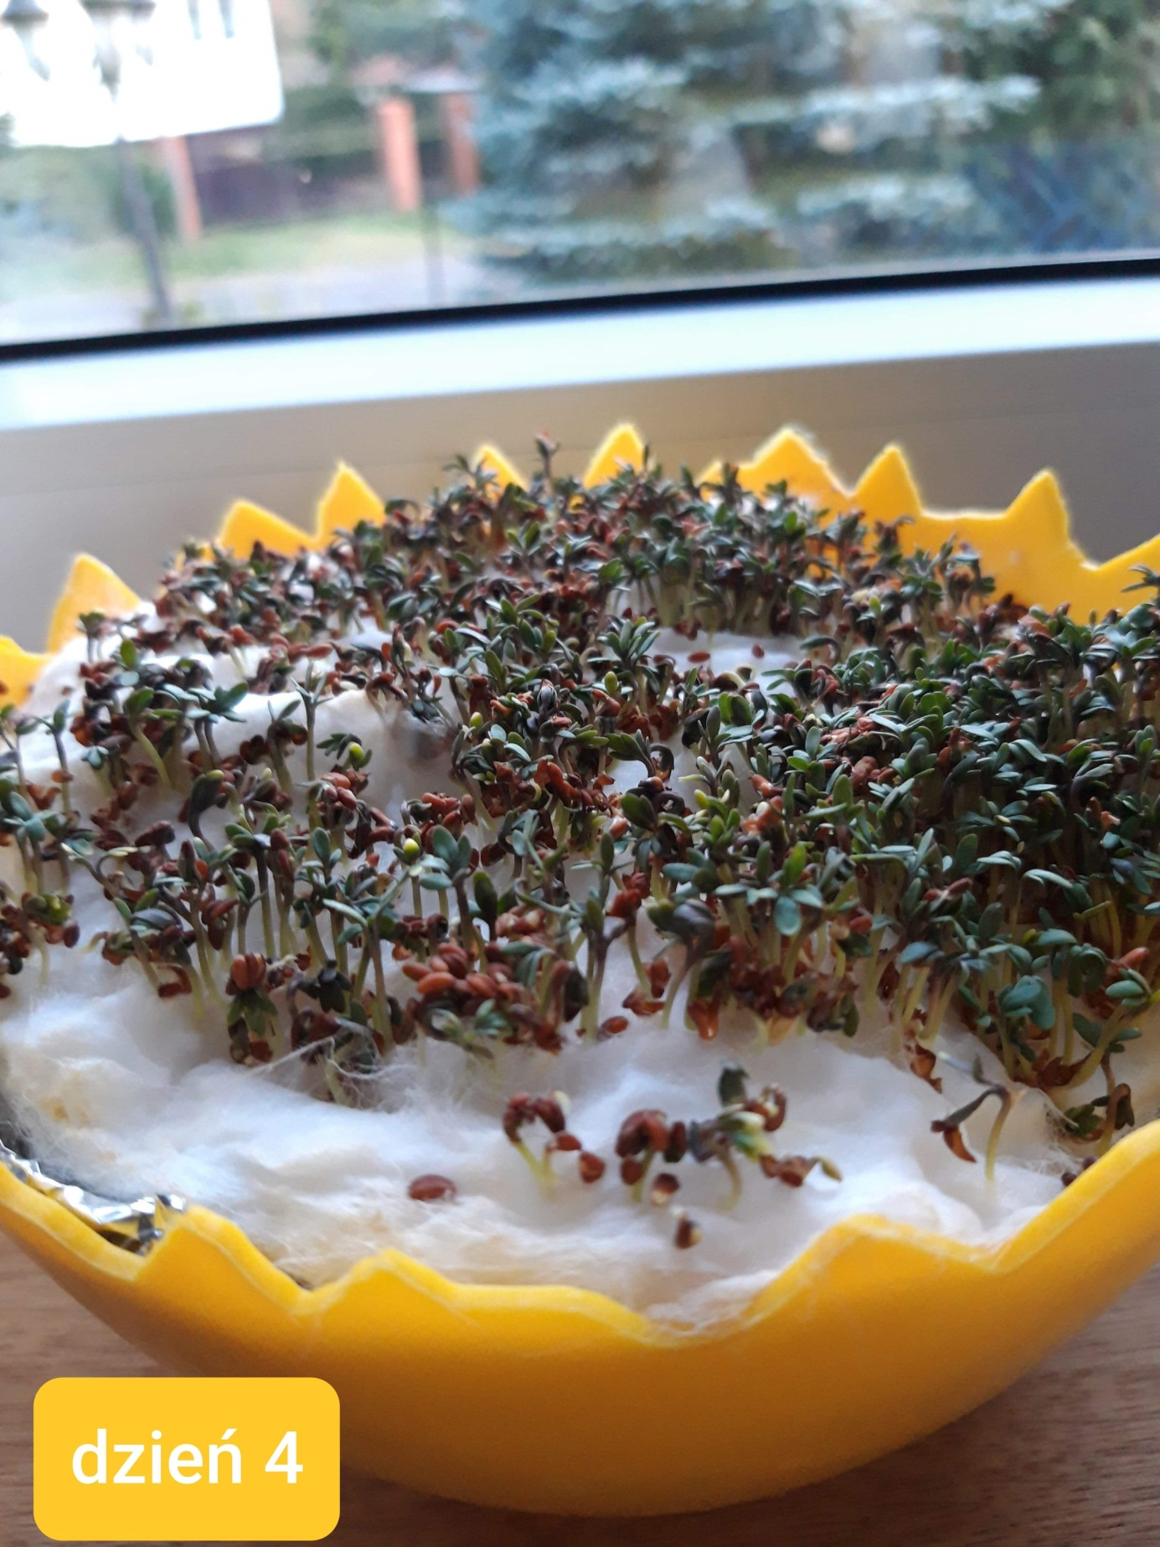
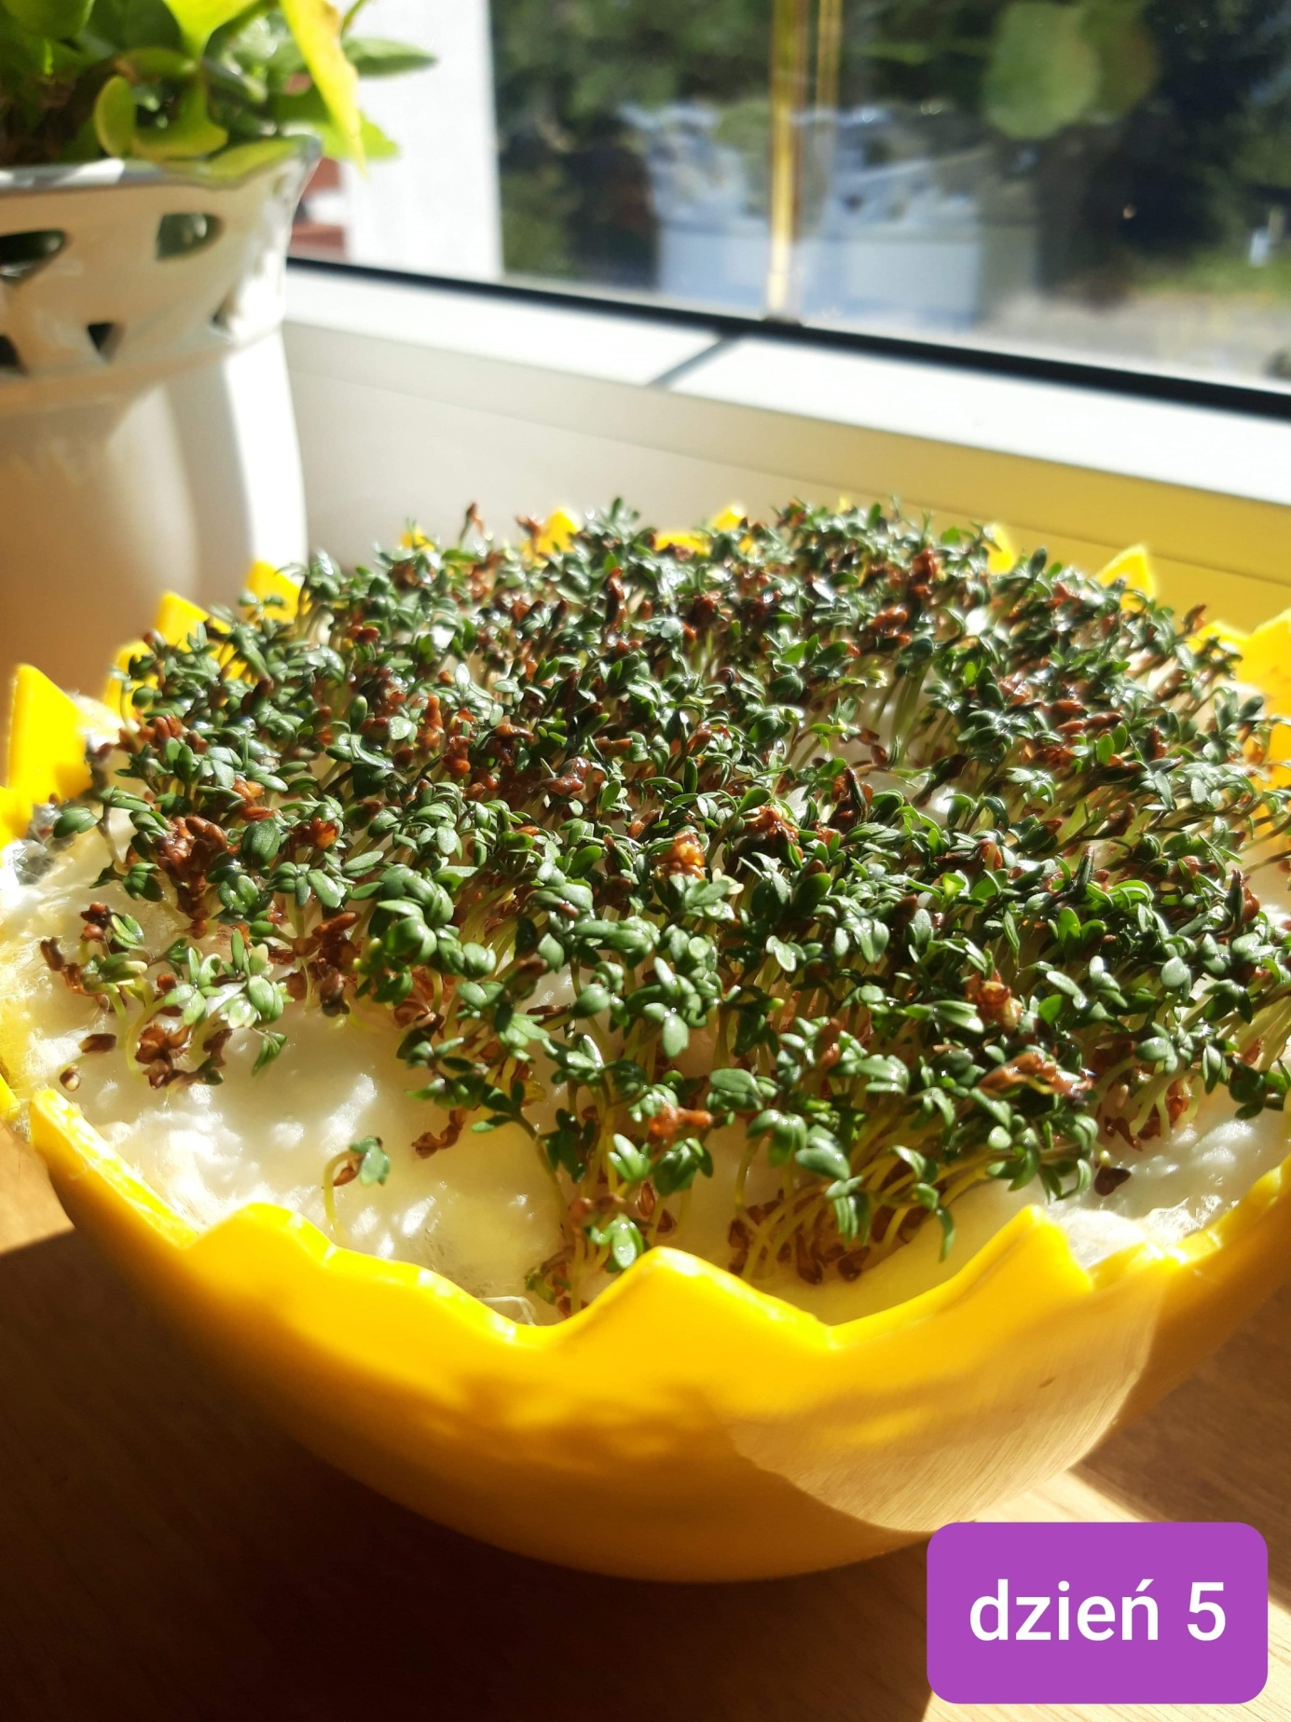

- Otwórz książkę na stronie nr 57, 58.

- Dorysuj sasankom brakujące elementy, a następnie pokoloruj rysunki zgodnie z wzorem w książce.
- Przyjrzyj się ilustracjom jak rozwijała się sasanka. Na podstawie informacji, które zdobyłaś/eś, odpowiedz, czego potrzebowała sasanka żeby rosnąć?

- Przyjrzyj się ilustracjom kwiatów na stronie 58, poproś dorosłego o przeczytanie ich nazw, podziel je na sylaby, jeżeli potrafisz również na głoski.
- Czy wiesz dlaczego niektóre kwiaty są pod ochroną?
(Rośliny chronione – często dziko rosnące rośliny, których nie wolno zrywać, ścinać, ani wykopywać, aby zachować rzadkie i cenne zasoby przyrody.)
- Na dole strony rysuj po śladzie, staraj się nie odrywać ręki od kartki.
- Zrób sobie chwilę przerwy i poćwicz:
https://www.youtube.com/watch?v=S5TFdKc6TB4

- Wykonaj wiosennego kwiatka (pamiętaj aby niezbędne elementy wycinać samodzielnie ), oto propozycje:
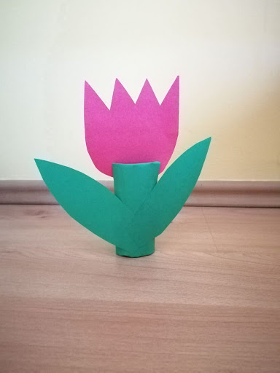
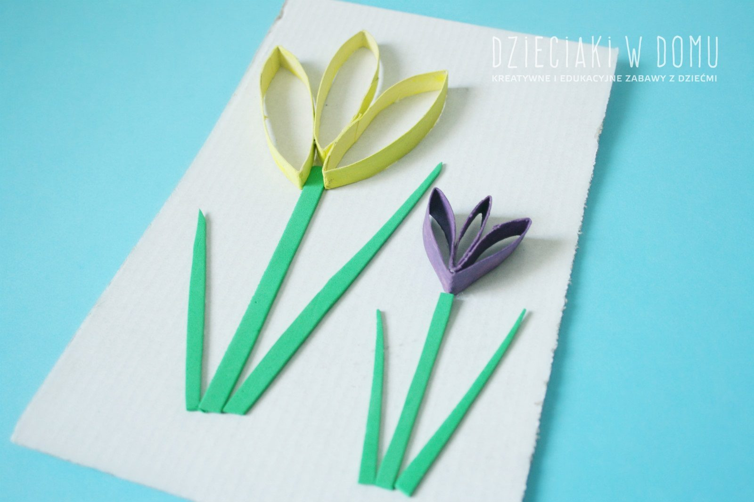
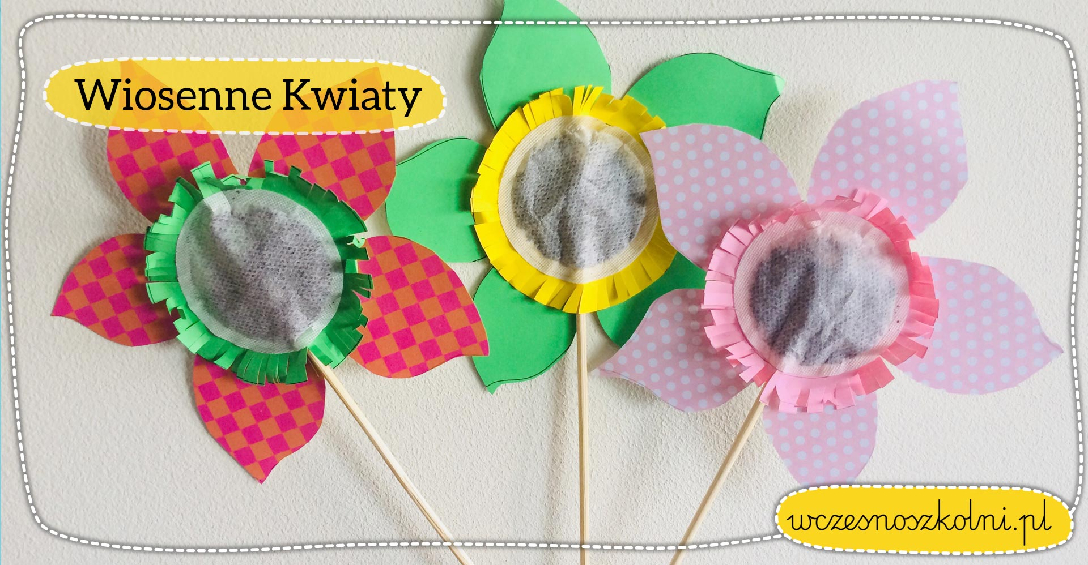
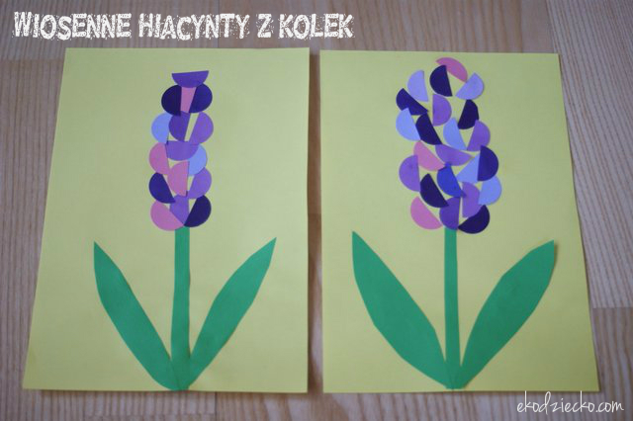

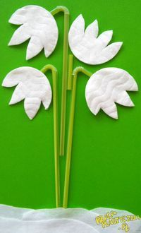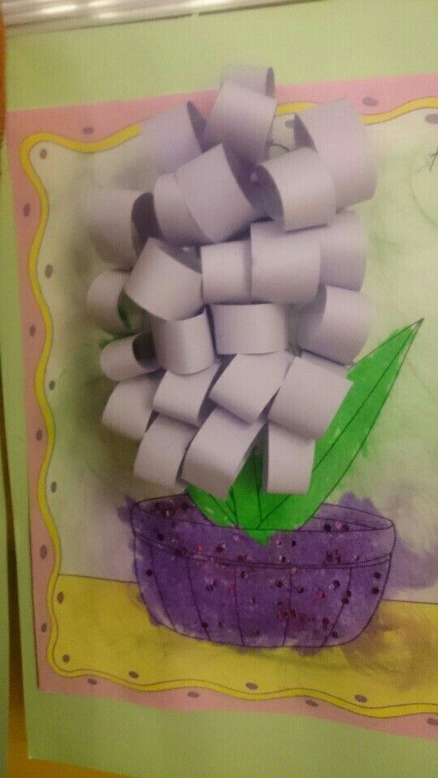

Oczywiście to tylko propozycje, możesz stworzyć coś zupełnie innego

- Ostatnim zadaniem na dziś będzie pokolorowanie rysunków kwiatków, znajdujących się w książce na stronie nr 59.

To już koniec zadań na dziś, mam nadzieję, że mocno się nie zmęczyłaś/eś
Proszę o przesłanie zdjęć wiosennego kwiatka.
Do zobaczenia jutro

Zadania dla chętnych:
- W osobnym pliku przesyłam puzzle paskowe przedstawiające rozwój rośliny- należy pociąć je na fragmenty, a następnie ułożyć w odpowiedniej kolejności i przykleić na kartkę.
- Zasadź dowolną roślinkę i dokumentuj jej wzrost (koniecznie prześlij mi zdjęcia ).

